各位召集人您好，
建立及規劃微學程課程時請注意幾個要點，首先您可以將微學程視為小型的學分學程，架構皆和學分學程相同。
在微學程中可以設定必修、博雅與其他修課群組，一樣能夠設定「量化指標」及「群組修課規定」，也能針對微學程的特性選擇是否有「其他修課規定」，意指無法量化審核指標的其他特殊要求（人工審核）。
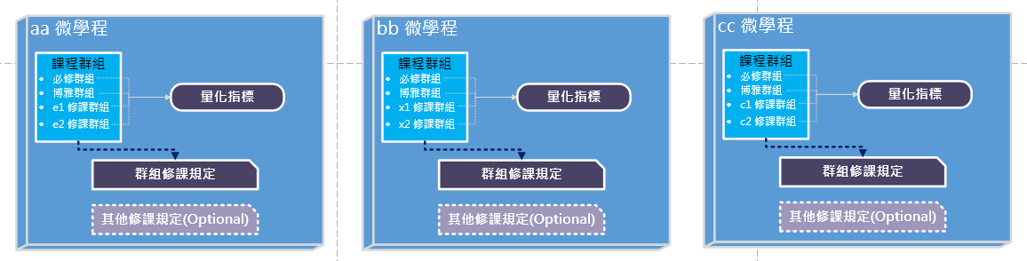
規劃微學程有兩個方向，一個是獨立系統的微學程，另一種就是與原本學分學程有關聯的微學程（有認抵關係）。
- 獨立系統的微學程，依照原本學分學程的架構之下，將課程放入各個修課群組再進行設定即可。
- 與學分學程相關的微學程，可以將原本學分學程底下的特色課程進行分類，再搭配原本存在於學分學程中的必修、博雅課程，集合成一個微學程。

以區域商貿學分學程為例，可以分為３個分類，東南亞商貿、日本商貿、拉丁美洲商貿。例如現在要設計日本商貿微學程時，可以將原本區域商貿中的必修類和博雅類各提出１到２門，再加上可代表日本商貿的特色課程加入修課群組，也可選擇性（Optional）是否加入其他修課規定，即可集合成一個日本商貿微學程。
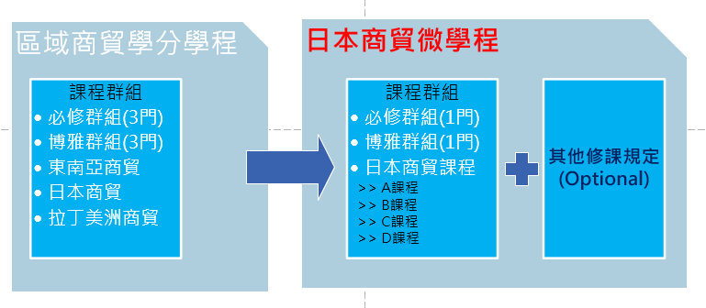
關於「認抵組合」功能，以區域商貿學分學程為例，若要取得區域商貿學分學程，學生需要修讀完成東南亞商貿微學程、日本商貿微學程、拉丁美洲商貿微學程，再加上「其他修課規定」後即可申請認抵通過。系統可提供「認抵組合」的功能，3個微學程中只需要選擇完成其中2個微學程再加上「主學分學程之其他修課規定」就可視作取得區域商貿學分學程的資格。此時就必須再系統上進行微學程認抵的排列組合，概念如下圖所示。所以如何設計課程讓學生能夠順利取得通過資格須謹慎考慮。因考慮合理性，系統目前不接受僅使用1個微學程認抵，至少需2個微學程(含)以上，若有特殊需求，請洽管資組協助處理。
